NAMA: Muhammad Ikmal Al-Ansory

KELAS: XI RPL 2

1. Membuat Database

Sebelum membuat table berelasi maka buat terlebih dahulu databasenya.

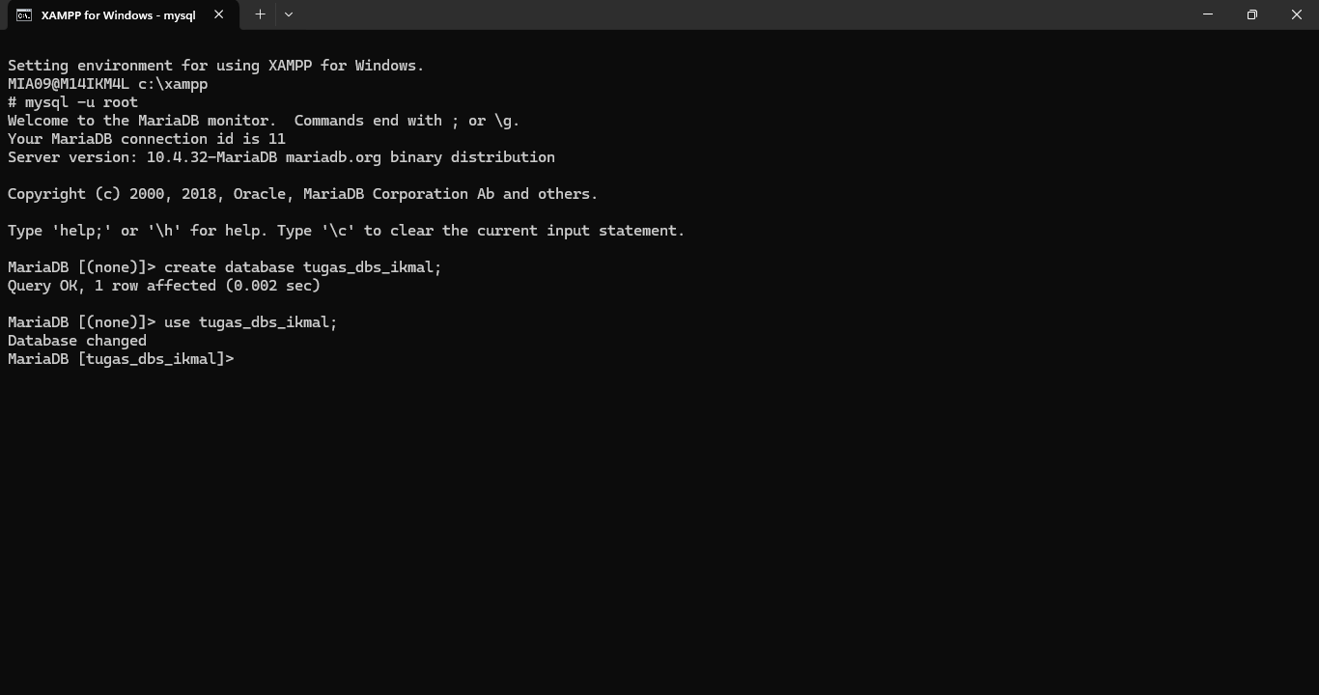

Lalu masuk ke dalam Databasenya.

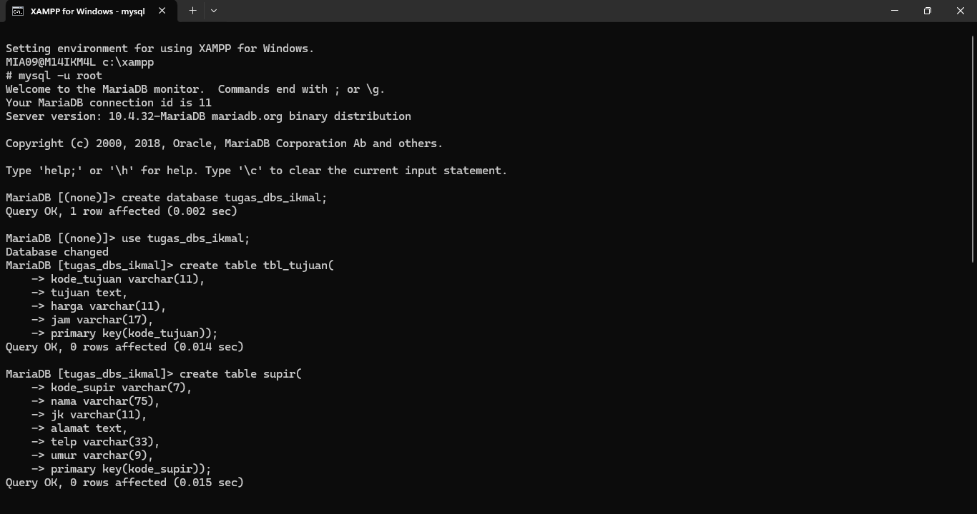

1. Membuat Table

Setelah membuat Database dan masuk kedalamnya, lalu buat 5 buah tabel dimulai dari Table tbl_tujuan -> supir -> armada -> tbl_kursi -> penumpang.

* 1. Membuat Table tbl_tujuan



* 1. Membuat Table supir



* 1. Membuat Table armada

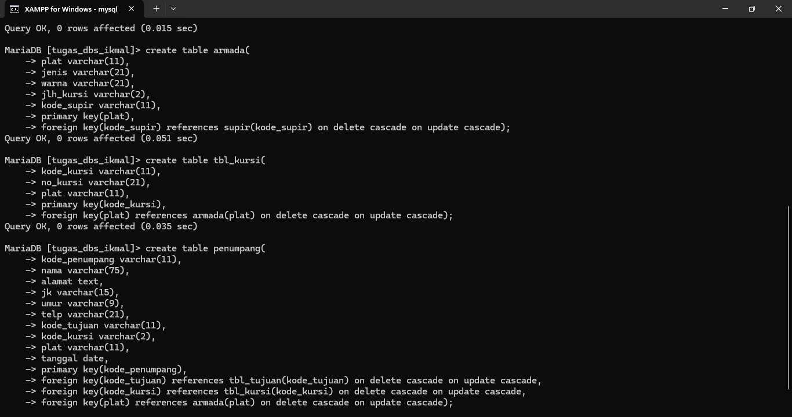

* 1. Membuat Table tbl_kursi



* 1. Membuat Table penumpang

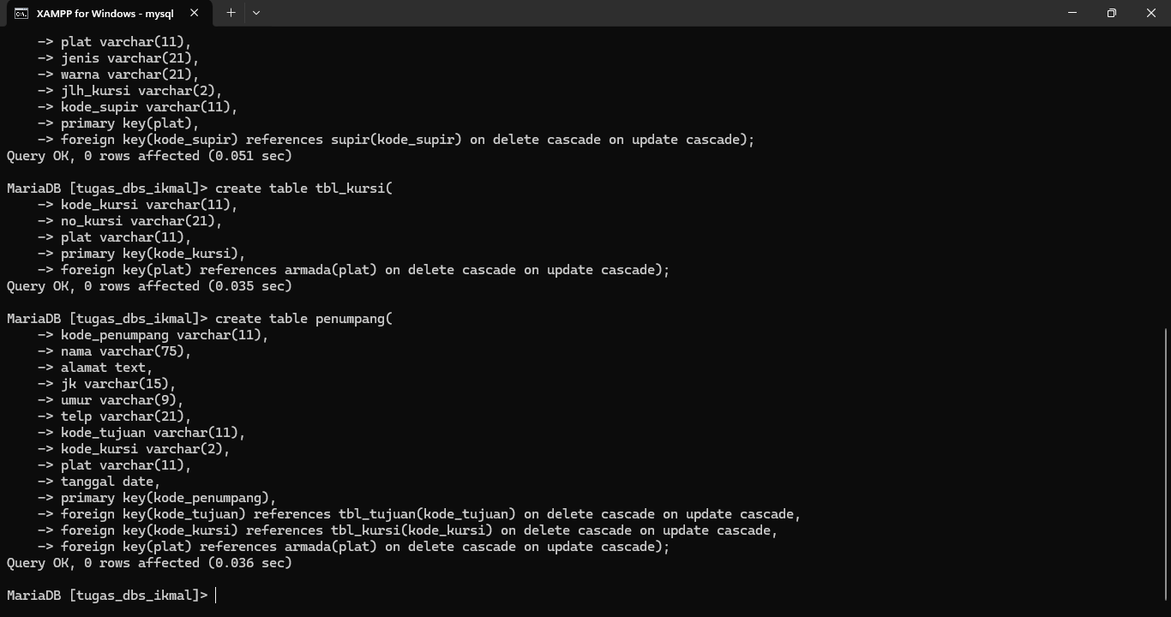

Setelah membuat 5 buah Table, lalu tampilkan Table yang sudah dibuat.

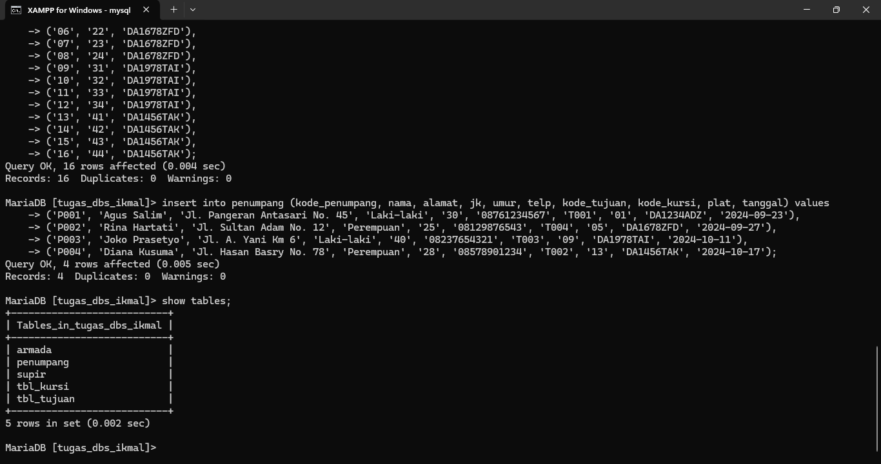

Note: Saya menggunakan ON DELETE CASCADE dan ON UPDATE CASCADE agar terhapus dan terupdate secara otomatis jika ada perubahan.

1. Memberikan Values pada Table

Setelah membuat beberapa Table lalu berikan Value (Nilai) pada Table tersebut.

1. Memberikan Value pada Table tbl_tujuan

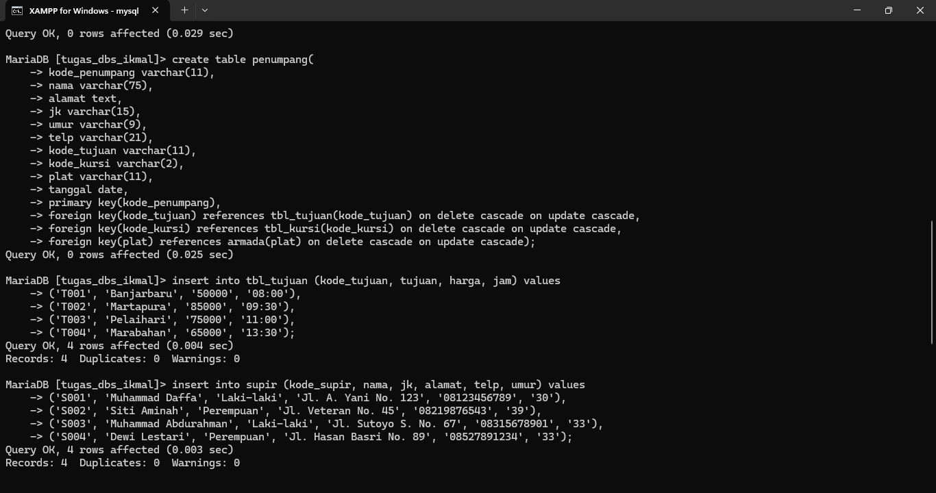

1. Memberikan Value pada Table supir



1. Memberikan Value pada Table armada

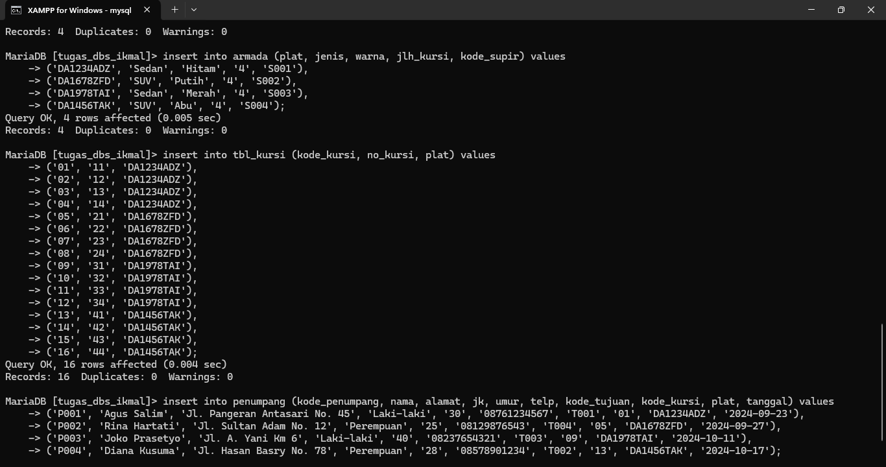

1. Memberikan Value pada Table tbl_kursi



1. Memberikan Value pada Table penumpang



1. Hasil Table yang telah diberi Values

Setelah memberikan Value pada Table tersebut lalu saya akan menampilkan hasil dari yang saya isi ke Table.

1. Hasil memberikan isi ke Table tbl_tujuan

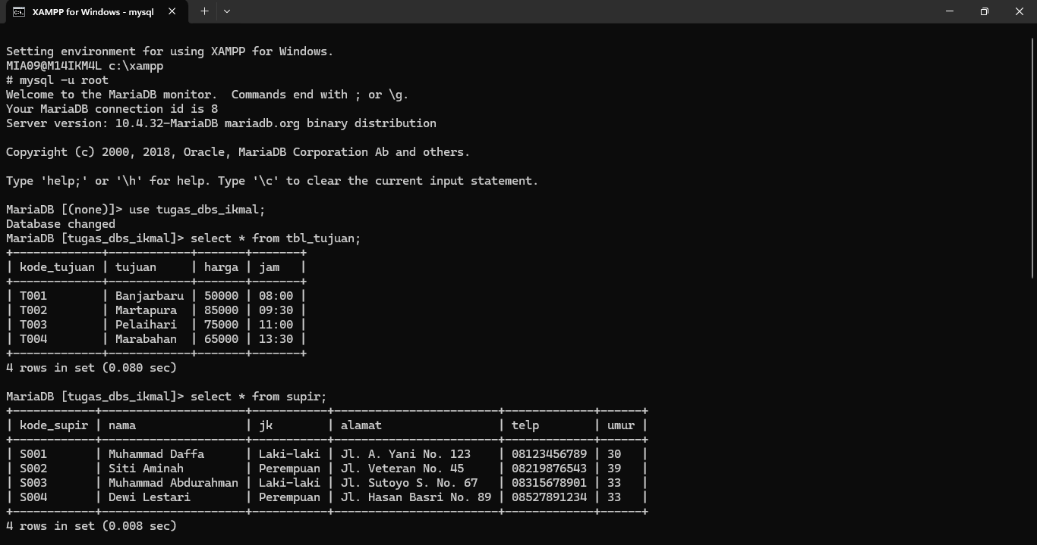

1. Hasil memberikan isi ke Table supir



1. Hasil memberikan isi ke Table armada

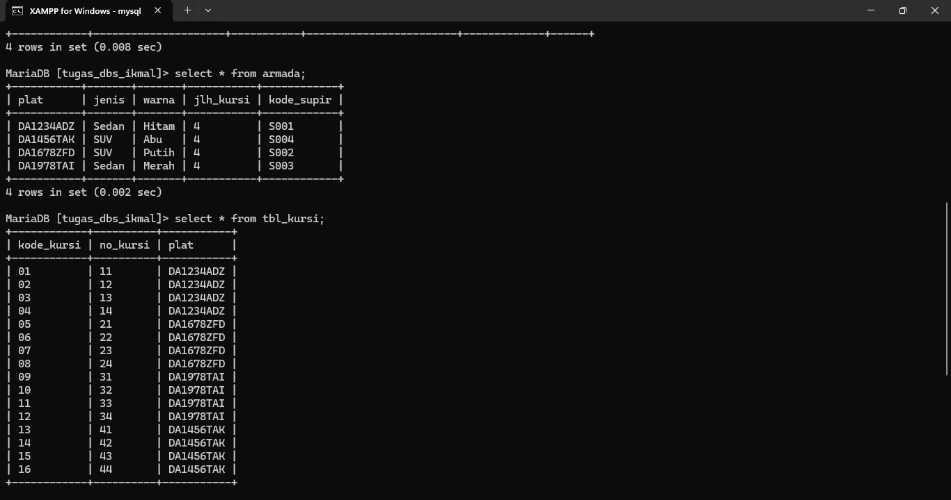

1. Hasil memberikan isi ke Table tbl_kursi

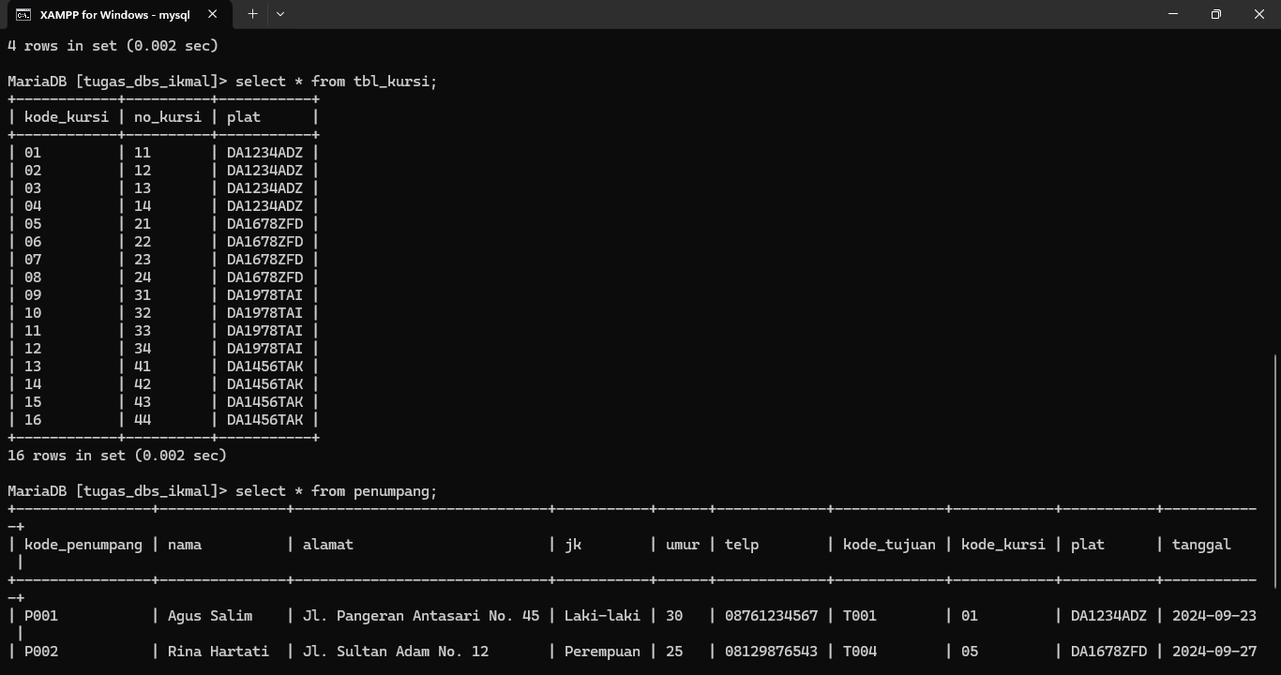

1. Hasil memberikan isi ke Table penumpang

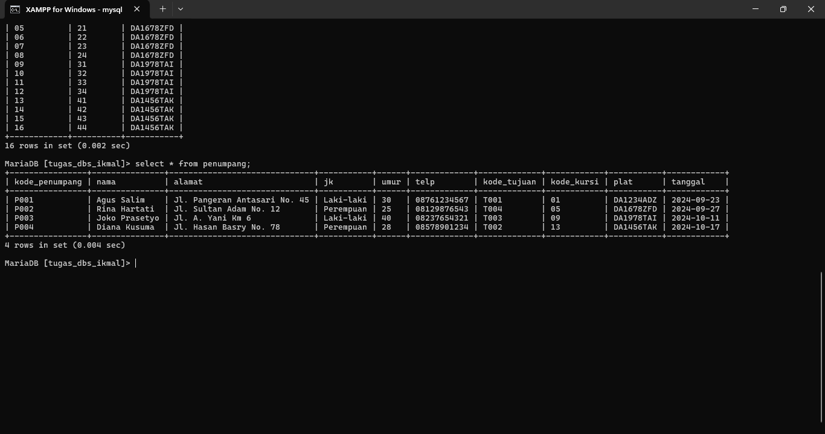

1. Menampilkan hasil desain dari database dan table yang sudah dibuat

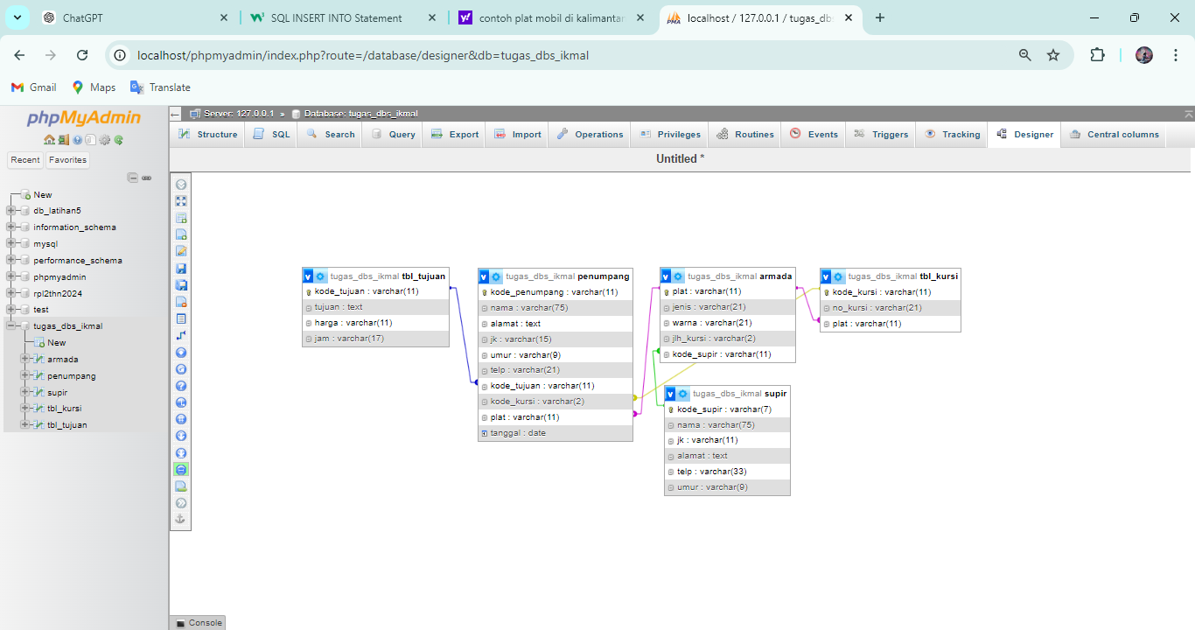

1. Mengubah/Update Table

Sebelum di ubah



Saya akan mengubah isi data kolum nama dari “Agus Salim” ke “Willy Salim”

Setelah di ubah

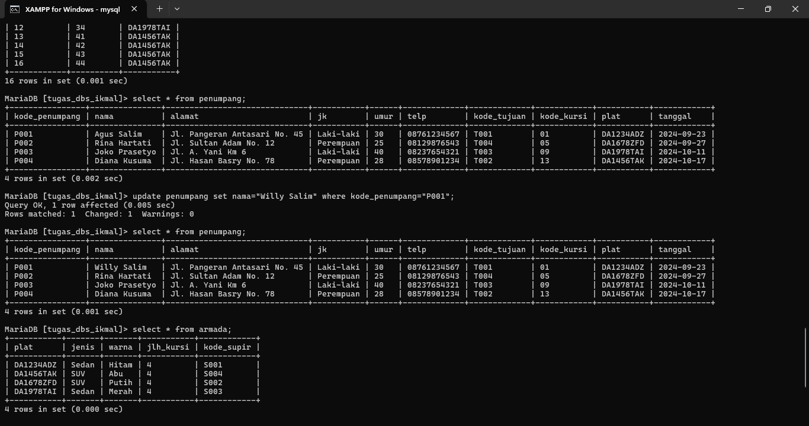

1. Menghapus/Delete

Saya akan menghapus salah satu isi data dari tabel armada

Sebelum di hapus

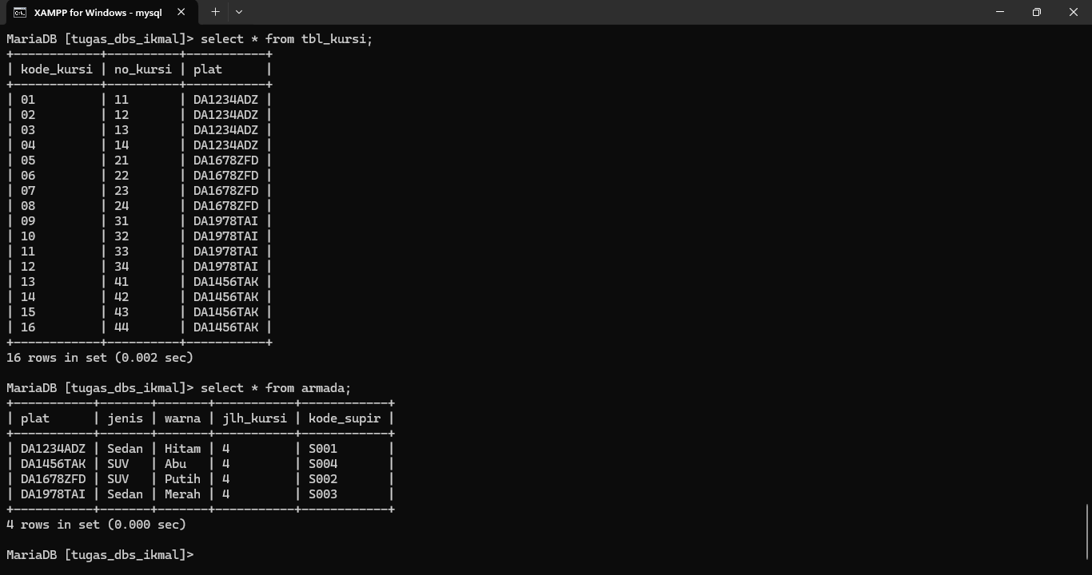

Saya akan menghapus satu baris yang memiliki plat DA1234ADZ

Setelah di hapus

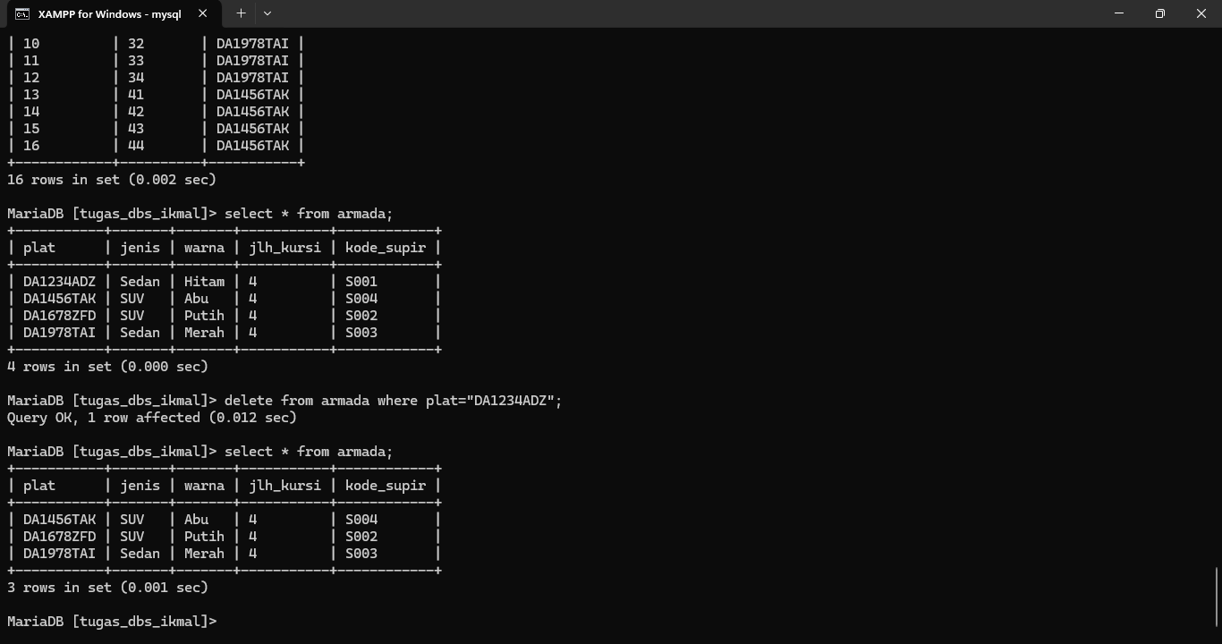

Karena tabel armada berelasi pada tabel tabel lain maka otomatis beberapa isi data dari tabel yang berelasi akan terhapus juga

Beberapa tabel yang terdampak antara lain:

Tabel tbl_kursi

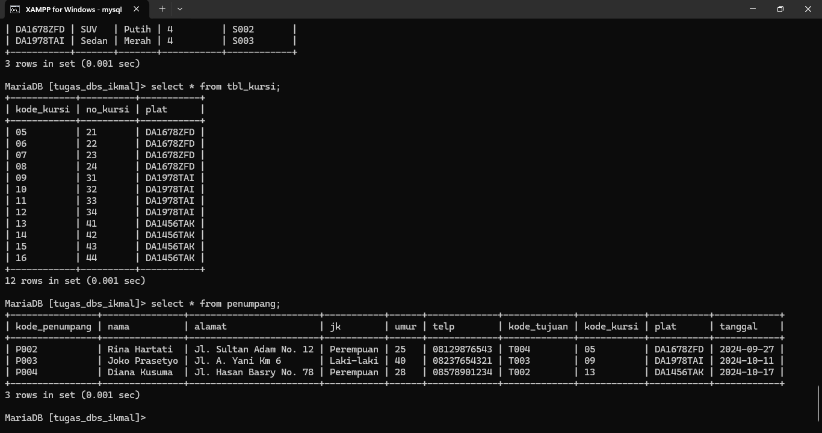

Ada 4 yang terhapus dari tabel tbl_kursi

Tabel penumpang



Ada 1 yang terhapus dari tabel armada